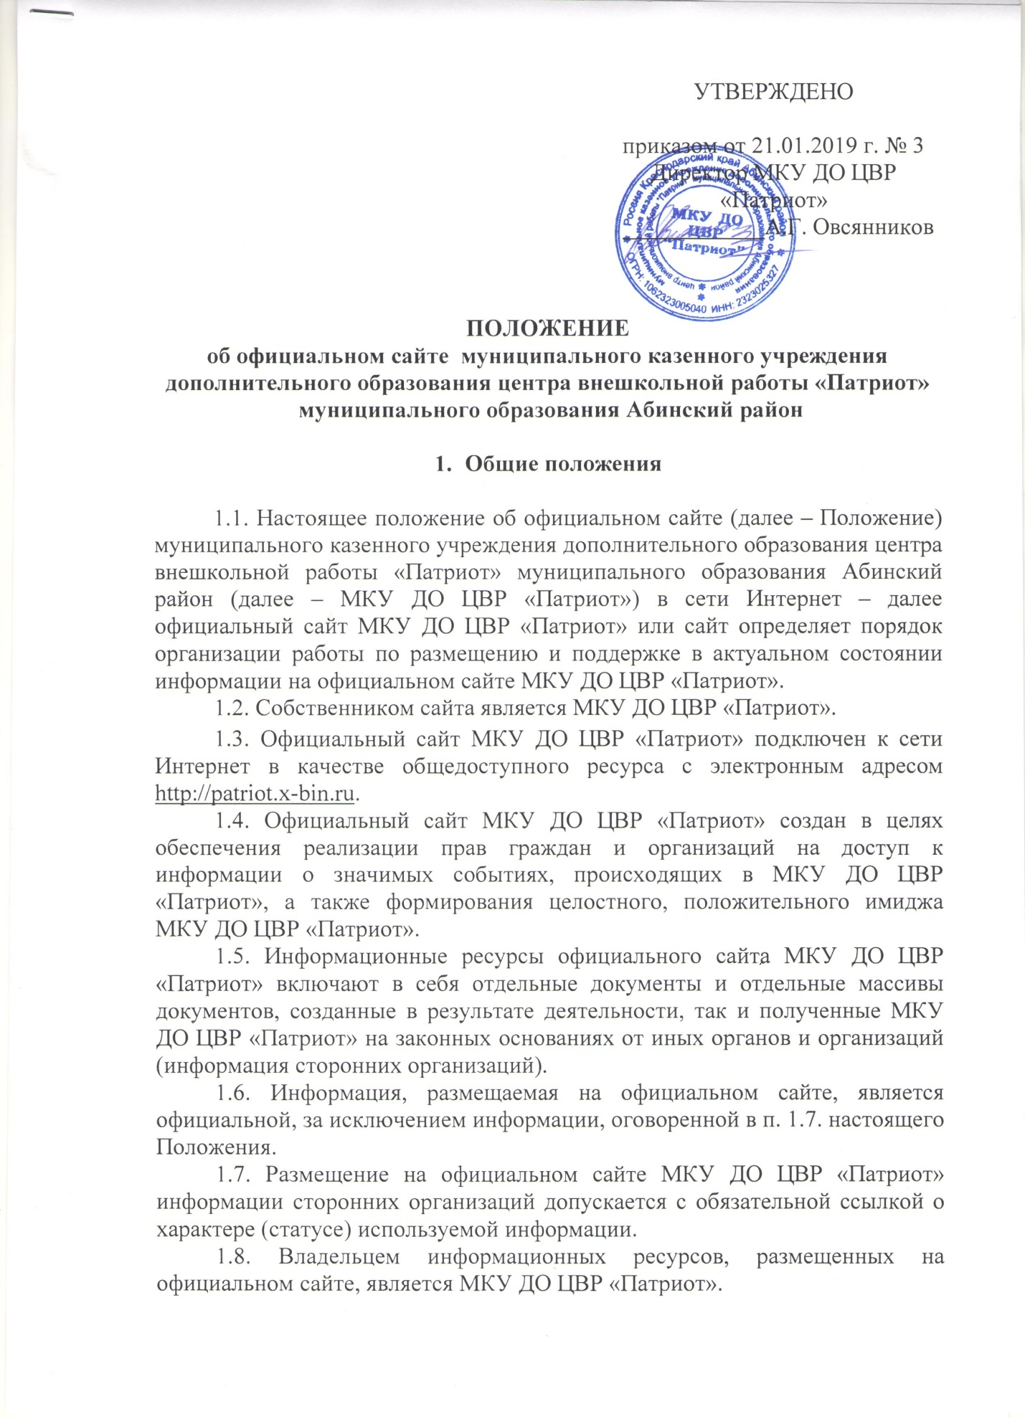

1.9. Пользователями информационных ресурсов официального сайта являются любые юридические и физические лица, имеющие доступ к сети Интернет.
1.10. Информационные ресурсы, размещаемые на официальном сайте, являются открытыми и общедоступными.
1.11. Администратором официального сайта МКУ ДО ЦВР «Патриот» (далее – Администратор) является педагог-организатор. Администратор вправе принимать любые решения, касающиеся сопровождения и информационного наполнения сайта, не противоречащие настоящему Положению и действующему законодательству Российской Федерации.

- Структура официального сайта.

  - В соответствии с пунктом 8 Правил размещения на официальном сайте образовательной организации в информационно-телекоммуникационной сети Интернет и обновления информации об образовательной организации, утвержденных постановлением Правительства Российской Федерации от 10 июля 2013 года № 582 настоящее Положение определяет структуру официального сайта МКУ ДО ЦВР «Патриот» в информационно-телекоммуникационной сети «Интернет», а также формат предоставления на нем обязательной к размещению информации об образовательной организации.
  - Информационное наполнение официального сайта МКУ ДО ЦВР «Патриот» организуется в виде специального раздела «Сведения об образовательной организации» и разделов, отражающих деятельность в целом, по основным направлениям деятельности.
  - Информация в специальном разделе представлена в виде набора страниц, имеет общий механизм навигации во всем страницам специального раздела. Доступ к специальному разделу осуществляется с главной (основной) станицы сайта.
  - Специальный раздел содержит следующие подразделы:
а) основные сведения;
б) структура и органы управления образовательной организацией;
в) документы;
г) образование;
д) образовательные стандарты;
е) руководство, педагогический состав;
ё)материально-техническое обеспечение и оснащенность образовательного процесса;
ж) финансово-хозяйственная деятельность;
з) вакантные места для приема.

3. Организационно-техническое сопровождение сайта.
3.1. Работы по сопровождению официального сайта включают:
а) сопровождение программно - технических средств сайта;
б) обеспечение информационного наполнения сайта;
в) обеспечение защиты информации.
3.2. Программно - техническое сопровождение официального сайта осуществляется Администратором, который обеспечивает:
а) поддержание текущей работоспособности и развитие комплексного технического, программного, информационного и телекоммуникационного ресурсов сайта;
б) организацию администрирования сайта;
в) организацию круглосуточного функционирования сайта.
3.3. Администратор осуществляет управление структурой и содержанием, редактирование всех тематических разделов сайта, составляет уведомления для пользователей об информации, размещаемой на сайте, и о защите конфиденциальных сведений, используемых при поддержании сайта.
3.4. Организационное обеспечение (сопровождение) процесса размещения на сайте информационных ресурсов осуществляется Администратором совместно с работниками МКУ ДО ЦВР «Патриот», ответственным за информационное наполнение официального сайта, и включает:
а) организацию и контроль информационного наполнения, выполнение регламента обновления, изменение информационной структуры сайта;
б) контроль и анализ информационного содержания, анализ посещаемости сайта;
в) формирование состава и структуры информации, размещаемой на сайте.
3.5. Информация в разделах официального сайта размещается силами Администратора. Информация, предназначенная для размещения, предоставляется Администратору в виде официальных копий и образцов документов в электронном виде формата Portable Document (.pdf), Microsoft Word / Microsoft Excel (.doc, .docx, .xls, .xisx), Open Document Files (.odt, .ods).
3.6. Муниципальные бюджетные образовательные учреждения, муниципальные учреждения, сторонние организации (далее – Субъекты информационного поля официального сайта МКУ ДО ЦВР «Патриот»), представляющие информацию для размещения в соответствующих разделах сайта, несут ответственность за ее актуальность, точность и достоверность.
3.7. Работники МКУ ДО ЦВР «Патриот» обеспечивают своевременное обновление информации для размещения на сайте. Предоставляемый материал должен содержать дату публикации и изменения информации.
3.8. При наличии у Субъектов информационного поля официального сайта собственных информационных ресурсов в сети Интернет (Web-сервера, страницы) допустима организация на официальном сайте МКУ ДО ЦВР «Патриот» ссылки на подобные ресурсы.
3.9. При использовании информации, опубликованной на официальном сайте, ссылка на источник обязательна.
3.10. Запрещается использование ненормативной лексики, размещении ресурсов, содержащих информацию, разжигающую межнациональную или межконфессиональную рознь, призывающую к насилию или свержению существующего строя.
3.11. На официальном сайте запрещается размещать информацию, которая в соответствии с действующим законодательством Российской Федерации относится к конфиденциальной.
3.12. В части обеспечения защиты информации сайта основными целями деятельности Администратора являются:
а) предотвращение утраты, искажения, подделки информации;
б) предотвращение несанкционированных действий по уничтожению, модификации, искажению, блокированию информации;
в) предотвращение других форм незаконного вмешательства в информационные ресурсы сайта;
г) обеспечение правового режима документированной информации как объекта собственности.

